**ИНСТРУКЦИЯ ПО ЭКСПЛУАТАЦИИ**

**ПРЕСС ДЛЯ ЗАПРЕССОВКИ**

**Модель: RAP-2 RAP-3**



# ПРЕСС RAP

**Содержание.**

1. Комплект поставки.
2. Введение.
3. Назначение.
4. Основные технические характеристики.
5. Описание машины.
6. Монтаж пресса.
7. Число мест обслуживания.
8. Работа на станке.
9. Техобслуживание пресса.
10. Принадлежности и аксессуары.
11. Перечень деталей.
12. Демонтаж и ликвидация.
13. Схема деталей машины.
14. Правила техники безопасности.
15. **Комплект поставки.**

Прессы поставляются в картонной коробке в частично демонтированном виде.

Комплект поставки.

* 1. Рычаг пресса.
  2. Зубчатый вал.
  3. Предохранительное кольцо.
  4. Стол пресса.

1. **Введение.**

Во время работы с прессом соблюдайте, пожалуйста, все предписания по технике безопасности. Прежде чем Вы начнете работать на машине, внимательно прочитайте данное руководство по эксплуатации.

1. **Назначение.**

Пресс предназначен для запрессовки подшипников, ступиц, втулок и деталей машин с аналогичными характеристиками, однако максимальная сжимающая сила не должна превышать 2 и 3 тонны (RAP-3).

Пресс состоит из чугунного корпуса, стола и двух зубчатых деталей, которые посредством рычага создают усилие пресса.

1. **Основные технические характеристики:**

|  |  |  |
| --- | --- | --- |
| № | 376506 | 376507 |
| Модель | RAP-2 | RAP-3 |
| Усилие (тн) | 2,0 | 3,0 |
| Макс. зев, мм | 195 | 288 |
| Глубина зева, мм | 145 | 155 |
| Диаметр рабочего стола | Ø155 | Ø185 |
| Площадь штока, мм | 32X32 | 38X38 |
| Размер упаковки, мм | 46x19x48 | 47x23x60 |
| Масса нетто/брутто, кг | 32/33 | 45/46 |

1. **Описание машины.**
2. Зубчатый рабочий стержень пресса.
3. Зубчатая втулка пресса**.**
4. Ограничительный винт пресса.
5. Управляющее колесо для быстрой подачи.
6. Вращающийся рабочий стол.
7. Чугунное основание.
8. Рычаг с зажимом.
9. Чугунное тело пресса.

1. **Монтирование пресса.**

Зубчатый вал вставьте в пресс таким образом, чтобы с другой стороны можно было надеть предохранительное кольцо, у которого нужно затянуть винт.

Потом наденьте вращающийся рабочий стол на центральную втулку.

1. **Число мест обслуживания.**

Пресс RAP имеет только одно рабочее место, находясь на котором можно в полной мере управлять данной машиной. Оно находится с переднего торца машины, откуда можно без проблем полностью наблюдать путь прохождения рабочего стержня.

1. **Работа на станке.**

Пресс приводится в рабочее состояние следующим образом:

обслуживающий персонал тянет за рычаг, который посредством зубчатого вала передаѐт усилие на зубчатый стержень, тот одновременно давит на обрабатываемую деталь. Если Вы хотите увеличить сжимающую силу, освободите зажимной винт рычага и выдвиньте рычаг так, чтобы возникла нужная сжимающая сила. Снова затяните рычаг зажимным винтом.

**Регулировка зазора рабочего стержня.**

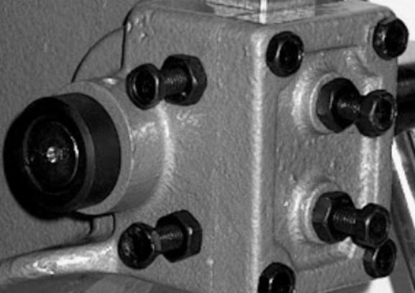 Регулировочные винты с контргайками служат для регулировки зазора между рабочим стержнем и направляющими в корпусе пресса.

Освободите гайку и затяните винт до нужного зазора. Потом затяните гайку. При правильной настройке зубчатый стержень должен легко и точно перемещаться в направляющих пресса.

**При выравнивании профилей существует опасность выброса прогнутого материала, поэтому следует работать с максимальной осторожностью!**

**Запрет на прессование.**

**На машине запрещается производить прессование наклонных поверхностей!**

**9) Техобслуживание.**

* поддерживайте механизм в чистоте и периодически смазывайте его;
* более или менее сложное вмешательство в конструкцию может осуществлять только подготовленное лицо;
* в случае демонтажа и повторного монтажа необходимо быть особенно внимательным – все части должны быть укомплектованы таким образом, чтобы была обеспечена полная функциональность оборудования.

**! Предупреждение: Перед началом использования пресса ознакомьтесь с управляющими элементами, их назначением и расположением.**

**! Предостережение: Каждый раз, когда Вы выполняете ремонт, наладку, техобслуживание, сначала внимательно прочитайте руководство по эксплуатации.**

**! Предупреждение: Всегда устанавливайте пресс на твердой основе или на столе с тем, чтобы во время работы не произошло его переворачивание.**

**! Предупреждение: После окончания работы на прессе зубчатый рабочий стержень всегда должен касаться стола!**

**! Предостережение: Не удлиняйте рычаг пресса с помощью насадки - во избежание его повреждения!**

1. **Принадлежности и аксессуары.**

Основные принадлежности, а именно все составные части и детали, которые поставляются вместе с машиной или непосредственно находятся на прессе или перечислены в главе 1 «Комплект поставки».

1. **Перечень деталей.**

Перечень составных частей Вы найдете в приложенной документации. В данной документации станок расчерчен на отдельные части и детали, которые можно заказать с помощью этой схемы.

При заказе запчастей, в случае повреждения деталей во время транспортировки или в результате последующей эксплуатации, для более быстрого и точного выполнения заказа в рекламации или в заявке следует указывать следующие данные:

А) марку прибора;

Б) номер заказа машины – номер машины;

В) год производства и дату отправки машины;

Д) номер детали и местонахождение детали.

1. **Демонтаж и ликвидация.**

Ликвидация станка после окончания срока его службы.

Демонтируйте все детали станка и рассортируйте их в соответствии с классом отходов (сталь, чугун, цветные металлы, резина) передайте их для профессиональной ликвидации.

1. **Схема деталей машины.**

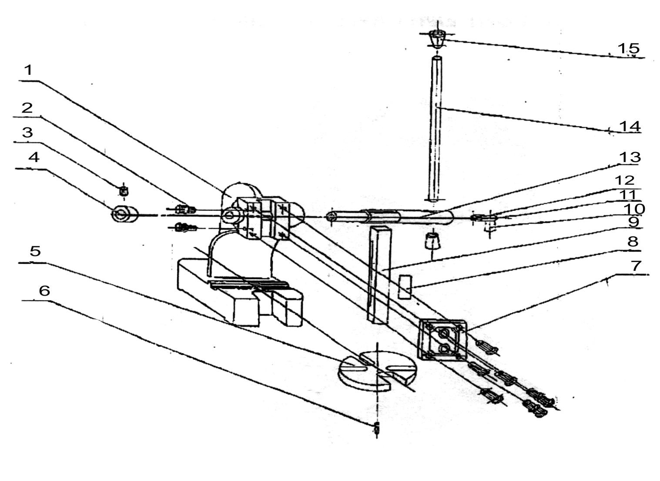

1. **Правила техники безопасности.**

**Общие положения.**

Данный станок оснащен различным оборудованием, как для защиты обслуживающего персонала, так и для защиты самого станка. Несмотря на это, нельзя предусмотреть все возможные ситуации, поэтому прежде чем приступить к обслуживанию данного агрегата, нужно прочитать и уяснить данный раздел. Кроме того, обслуживающий персонал должен предусмотреть и другие аспекты возможной опасности, связанные с окружающими условиями и материалом.

Указания по технике безопасности, имеющиеся в данном руководстве, можно разделить на 3 категории:

**Опасность – Предупреждение – Предостережение**

Они имеют следующее значение:

**ОПАСНОСТЬ**

Несоблюдение данных инструкций опасно для жизни.

**ПРЕДУПРЕЖДЕНИЕ**

Несоблюдение данных инструкций может привести к серьезному травматизму или к значительному повреждению оборудования.

**ПРЕДОСТЕРЕЖЕНИЕ (**призыв к осторожности**)**

Несоблюдение данных инструкций может привести к повреждению оборудования или к небольшим ранениям.

Всегда соблюдайте инструкции по техники безопасности, указанные на прикрепленных к оборудованию табличках. Не удаляйте и не повреждайте эти наклейки. В случае повреждения табличек или их плохой читаемости свяжитесь с фирмой-производителем.

Не включайте станок для работы с ним, если Вы не прочли все инструкции относительно данного станка (руководство по эксплуатации, техобслуживанию, наладке, и т.д.) и не изучили каждую функцию и процесс.

**Основные положения техники безопасности.**

**ПРЕДУПРЕЖДЕНИЕ.**

* Ни при каких обстоятельствах не касайтесь незащищенными руками или иными предметами вращающихся деталей или инструментов.
* Следите за тем, чтобы Ваши пальцы не попали под вращающиеся механические части.
* Во время работы на станке будьте внимательны – можно поскользнуться на масле или охлаждающей жидкости.
* Не разбирайте станок, если это не предусмотрено руководством по эксплуатации**.**
* В том случае, если на станке работают несколько работников, не приступайте к работе, пока не согласуете свои действия с другими работниками.
* Не ремонтируйте станок способами, которые могли бы причинить ущерб его исправности.
* Если Вы сомневаетесь в правильности прохождения техпроцессов, обращайтесь к ответственному работнику.

**ПРЕДОСТЕРЕЖЕНИЕ - ПРИЗЫВ К ОСТОРОЖНОСТИ.**

* Регулярно осуществляйте проверки оборудования в соответствии с руководством по обслуживанию.
* Проверяйте оборудование, чтобы убедиться в том, что оно работает нормально и не причинит вреда обслуживающему персоналу.
* Не допускайте загрязнения, повреждения, исправления или удаления табличек по технике безопасности. В случае если табличка будет утеряна или станет неразборчивой, пошлите нашей фирме номер поврежденной таблички (номер, указанный в нижнем правом углу таблички). Мы вышлем Вам новую табличку, которую следует поместить на прежнее место.

**Одежда и личная безопасность.**

**ПРЕДОСТЕРЕЖЕНИЕ - ПРИЗЫВ К ОСТОРОЖНОСТИ.**

* Длинные волосы должны быть собраны и уложены под головной убор во избежание их попадания под механические части оборудования.
* Используйте защитное оснащение (шлемы, очки, специальную обувь и т.п.).
* В случае расположения каких-либо предметов над головой в Вашем помещении – носите каску.
* Всегда надевайте защитную маску, если при обработке образуется пыль.
* Всегда носите защитную обувь со специальной подошвой, чтобы не поскользнуться на масле.
* Всегда надевайте специальную рабочую одежду.
* Пуговицы и крючки на рукавах рабочей одежды всегда должны быть застегнуты - во избежание попадания свободной части одежды под механические части оборудования.
* В том случае, если Вы носите галстук или аналогичные свободные дополнения к одежде, следите за тем, чтобы они не накрутились на приводные механизмы.
* Вставляя и вынимая обрабатываемые изделия и инструменты, а также убирая стружку с рабочего места, используйте соответствующее оснащение, чтобы не поранить руки острыми гранями и горячими обрабатываемыми компонентами.
* Не работайте на оборудовании в состоянии алкогольного или наркотического опьянения.
* Не работайте на оборудовании, если вы подвержены головокружениям, обморокам, находитесь в ослабленном состоянии.

**Правила техники безопасности для обслуживающего персонала.**

Не работайте на оборудовании до тех пор, пока не ознакомились с содержанием руководства по обслуживанию.

**ПРЕДУПРЕЖДЕНИЕ.**

* Не устраняйте брызги охлаждающей жидкости во время работы станка.
* Удаление стружки с инструментов никогда не производите обнаженными руками – пользуйтесь рукавицами и щеткой.
* При манипуляции с деталями, с которыми трудно управиться в одиночку, используйте помощь ассистента.
* Не пользуйтесь подъемным механизмом или краном и не осуществляйте работы стропальщика, если Вы не имеете на это официально выданного разрешения.
* Во время работы подъемных механизмов или подъемного крана убедитесь, что вблизи этих машин нет препятствий. Всегда используйте стандартные стальные тросы и чалки, соответствующие переносимой нагрузке.
* Проверяйте цепи, подъемное оборудование и другие средства для подъема перед использованием. Поврежденные части отремонтируйте или замените новыми.
* Обеспечьте меры противопожарной безопасности при работе с горючими материалами или смазочно-охладительным маслом.
* Не работайте на станке во время сильной грозы.

**ПРЕДОСТЕРЕЖЕНИЕ – ПРИЗЫВ К ОСТОРОЖНОСТИ.**

* Проверьте и убедитесь в том, что в процессе работы не возникает ненормальный шум.

**Правила техники безопасности для крепления обрабатываемых деталей и инструментов.**

**ПРЕДУПРЕЖДЕНИЕ.**

* Всегда используйте инструменты, предназначенные для данной работы и в соответствии со спецификацией станка.
* В случае если используемые принадлежности не относятся к рекомендуемым, узнайте у производителя о возможности их использования на данном станке.
* Предотвращайте попадание пальцев или рук в механизмы станка.
* При подъеме тяжелых деталей пользуйтесь соответствующими подъемными устройствами.

**12)** **Гарантийные условия.**

На инструменты и станки марки «STALEX» предоставляется гарантия сроком на 12 месяцев со дня продажи при условии работы оборудования 8 часов в день. (Для предъявления рекламации необходимо предоставить правильно заполненные гарантийное письмо и документы на приобретение оборудования).

1. Гарантия не распространяется на дефекты, возникшие в случае:

* использования неоригинальных запасных частей, не одобренных производителем;
* очевидных нарушений условий эксплуатации оборудования, непрофессионального обращения, перегрузки, применения неправильных приспособлений или непригодных рабочих инструментов, в результате вмешательства постороннего лица, естественного износа или же повреждения при транспортировке;
* неудовлетворительного условия хранения оборудования, невыполнения периодических профилактических работ, если неисправность вызвана механическим повреждением, включая случайное, при форс-мажорных обстоятельствах (пожар, стихийное бедствие и т.д.).

* 1. Гарантийными работами не являются:

* сборка оборудования, пуско-наладочные работы;
* периодическое профилактическое обслуживание, подстройка узлов и агрегатов, смазка и чистка оборудования, замена расходных материалов. Эти работы не требуют специальной подготовки от исполнителя и могут быть выполнены самим пользователем оборудования, руководствуясь инструкцией по эксплуатации (в указанных случаях покупателю может быть оказана бесплатная телефонная поддержка).

* 1. Производитель оставляет за собой право вносить изменения в конструкцию станка, не влияющие на функциональность оборудования.
  2. Настоящие гарантийные обязательства не покрывают возможного ущерба от потери прибыли или иных косвенных потерь, упущенной выгоды, связанных с неисправностью оборудования.
  3. Рекламации предъявляйте в том торговом предприятии, в котором инструмент или станок был куплен. Или пошлите станок в собранном виде в адрес сервисной мастерской.
  4. Гарантийный ремонт оборудования производится в условиях сервисной мастерской, транспортные расходы при этом несет покупатель. В исключительных случаях гарантийный ремонт может производиться на территории покупателя, в этом случае проезд двух сотрудников сервисной службы и проживание в гостинице оплачивается покупателем на основании предъявленных покупателю документов, подтверждающих соответствующие расходы в течение 3-х банковских дней со дня выполнения гарантийных работ. Покупатель обеспечивает бронирование, оплачивает гостиницу и проездные документы на обратную дорогу для сотрудников сервисной мастерской. Покупатель обязуется возместить затраты на проезд из расчета ж/д. билета (купейный вагон), если расстояние от г. Москвы до места проведения работ менее 500 км или авиационного билета (эконом класса), если расстояние до места проведения работ свыше 500 км.
  5. В случае необходимости замены каких-либо частей оборудования поставщик обязуется без промедления произвести замену соответствующей части оборудования или всего оборудования, в зависимости от характера недостатков, уведомив об этом покупателя посредством факсимильной связи с указанием примерно необходимого для этого срока. Не считается промедлением со стороны поставщика время, необходимое для доставки и заказа соответствующего оборудования или части оборудования с заводаизготовителя в случае отсутствия соответствующего оборудования или частей оборудования на складе поставщика. Если в течение срока, необходимого для замены части оборудования, оно вследствие необходимости такой замены, не могло использоваться в этот период, гарантийный срок продлевается на такой же период.
  6. Если при проведении ремонта не будет обнаружен дефект, относящийся к гарантии, то собственник оборудования возмещает расходы, связанные с работами специалиста сервисной службы.

**Гарантийное письмо.**

(Направляется в адрес поставщика в случае возникновения гарантийного случая).

Наименование покупателя ___________________________________________

Фактический адрес покупателя _______________________________________

**__________________________________________________________________**

Описание неисправностей обнаруженных в ходе эксплуатации оборудования:

__________________________________________________________________ __________________________________________________________________

__________________________________________________________________

__________________________________________________________________

__________________________________________________________________

**ГАРАНТИЙНЫЙ ТАЛОН.**

|  |  |
| --- | --- |
| **Изделие:** |  |
| Тип: |  |
| Дата: | Произ. номер: |
| Печать и подпись | № рем. : Дата: |
| № рем. : Дата: |